NAPUSTILI NAS KNJIŽEVNI VELIKANI ČIJA SU DJELA OBILJEŽILA DJETINJSTVA MNOGIH GENERACIJA HRVATSKIH ŠKOLARACA

U samo mjesec dana hrvatsku književnu scenu napustili su Stanislav Femenić, Joža Horvat, Milvoj Slaviček i Ivan Kušan. Vjerojatno nema osobe koja iz svoga djetinjstva nije ponijela u život Kokove zgode iz književnog serijala o Koku Miliću ili sanjala kako će uz Itea dosegnuti Waitapu - granicu
ljudskih mogućnosti i spoznaja.

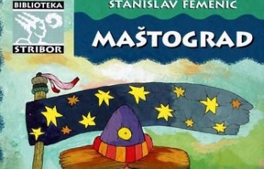
Stanislav Femenić, hrvatski pjesnik i pripovjedač, najveći je dio svog književnog opusa posvetio stvaralaštvu za djecu i mlade. Preminuo je 24. listopada u Zagrebu u 89. godini života.
Stvarao je jednostavne, vedre i ritmične stihove, kojima je nastavio Vitezovu poetiku, a osobito je bio vješt u humornim jezičnim igrama. Objavio je, među ostalim, zbirke Puž na ljetovanju (1968.), Krijesnice (1975.), Trči,trči Trčimir (1981.), Idi pa vidi (1990.).
Objavio je stotinjak slikovnica za domaće i inozemne nakladnike, među kojima i seriju fotoslikovnica, a mnogi tekstovi su mu uglazbljeni. Među njegovim slikovnicama su i Mali pekar, Veseli krojač, Mini u šumi, Veseli svirači, Ptičja ženidba, Gradski i poljski miš.

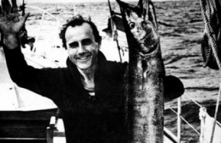
Joža Horvat - čovjek čiji je životni moto bio: Živi samo onaj koji za nešto živi! napustio nas je u devedeset i osmoj godini života. A živio je za slobodu, za obitelj, za more i književnost. Iako je rođen u najsjevernijem kraju Hrvatske, u Međimurju, bio je prvi Hrvat koji je oplovio svijet na sportskom jedrenjaku.
Pisao je romane, pripovjetke i drame, filmske scenarije, novinske članke i radiodrame. Žanrovski raznovrstan i poetski nekanoniziran Horvatov opus povezuje tema slobode, kojoj u dnevničkim brodskim zapisima, pretočenim u putopisnu kroniku Besa iz 1973. i autobiografskoj putopisnoj prozi Molitva prije plovidbe (1995) pridružuje i lirsku temu mora.
Autor je poznatih i od mladih čitatelja dobro prihvaćenih knjiga Sedmi b (1939.), Prst pred nosom (1948.), Ni san ni java (1958.), Mačak pod šljemom (1962.), Operacija Stonoga (1982.), Waitapu (1984.). Djela su mu prevođena na ruski, poljski, češki, slovački, mađarski, bugarski, albanski i esperanto, a dobitnik je ibrojnih nagrada i odlikovanja.

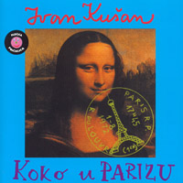
Ivan Kušan, klasik dječje literature koji je generacije uveo u tajne dobrog štiva, preminuo je 20. studenoga u osamdesetoj godini života. Rođen 1933. u Sarajevu, Kušan od 1938. živi u Zagrebu, gdje se i školovao, te diplomirao i magistrirao na Akademiji likovnih umjetnosti (ADU). Kao akademski slikar samostalno je izlagao dva puta, prevodio je s engleskog, francuskog i ruskog jezika, a radio je i kao redoviti profesor na ADU.
Radio je kao urednik na radio Zagrebu, u tjedniku Telegram, časopisu Most, uređivao je dječje časopise Smib i Modru lastu, te u Školskoj knjizi i Znanju, bio je dramaturg u Zagreb-filmu, član Matice hrvatske i hrvatskoga PEN-a, te od 2002. redoviti član Hrvatske akademije znanosti i umjetnosti (HAZU).
Svoj prvi roman napisao je sa samo deset godina. Autor je brojnih drama, priča i putopisa, romana i filmskih scenarija, te radio i televizijskih drama, a širom krugu čitatelja uglavnom je poznat po romanima za mlade u kojima se kao glavni lik pojavljuje dječak Koko - Uzbuna na zelenom vrhu (1956.), Koko i duhovi (1958.), Zagonetni dječak (1963.), Koko u Parizu (1972.) i drugi.
Napisao je i zbirke novela za djecu Strašni kauboj (1982.), Ljubav ili smrt (1987.), te Koko u Kninu (1996.), a izniman je uspjeh postigao romanima Domaća zadaća (1960.) i Lažeš, Melita (1965.). U obliku televizijskih serija ekranizirani su njegovi romani Lažeš, Melita i Zagonetni dječak (pod naslovom Operacija Barbarossa), a 2011. autorov sin Danijel Kušan snimio je film po romanu Koko i duhovi.

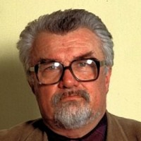
Milivoj Slaviček, hrvatski pisac i prevoditelj, preminuo je u 84. godini u Zagreb. Prvu pjesničku zbirku Zaustavljena pregršt objavio je 1954. godine. Slijede brojne zbirke pjesama među kojima su Modro veče, Purpurna pepeljara, naime to i to, Otvoreno radi (eventualnog) preuređenja i druge.
Osim pjesama pisao je eseje, osvrte, novinske komentare. Prevodio je s poljskog, slovačkog i slovenskog jezika, te s hrvatskog na poljski jezik. Mnogima će u sjećanju ostati njegova antologijska pjesma Vrijeme je da se događa napokon čovjek.

